**Задача №2**

Найдите потенциал электростатического поля для варианта (в точке) 31 – N (см. табл. 1), если поле создано тремя точечными зарядами (рис. 1), модули которых . Задачу решить для случая: отрицательные заряды заштрихованы, положительные нет. Размер а = 10 см.

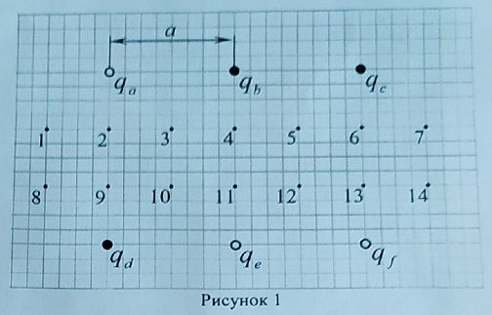

|  |  |  |
| --- | --- | --- |
| Вар № | Заряды, создающие поле | Точка расчёта N |
| 28 | a c f | 2 |